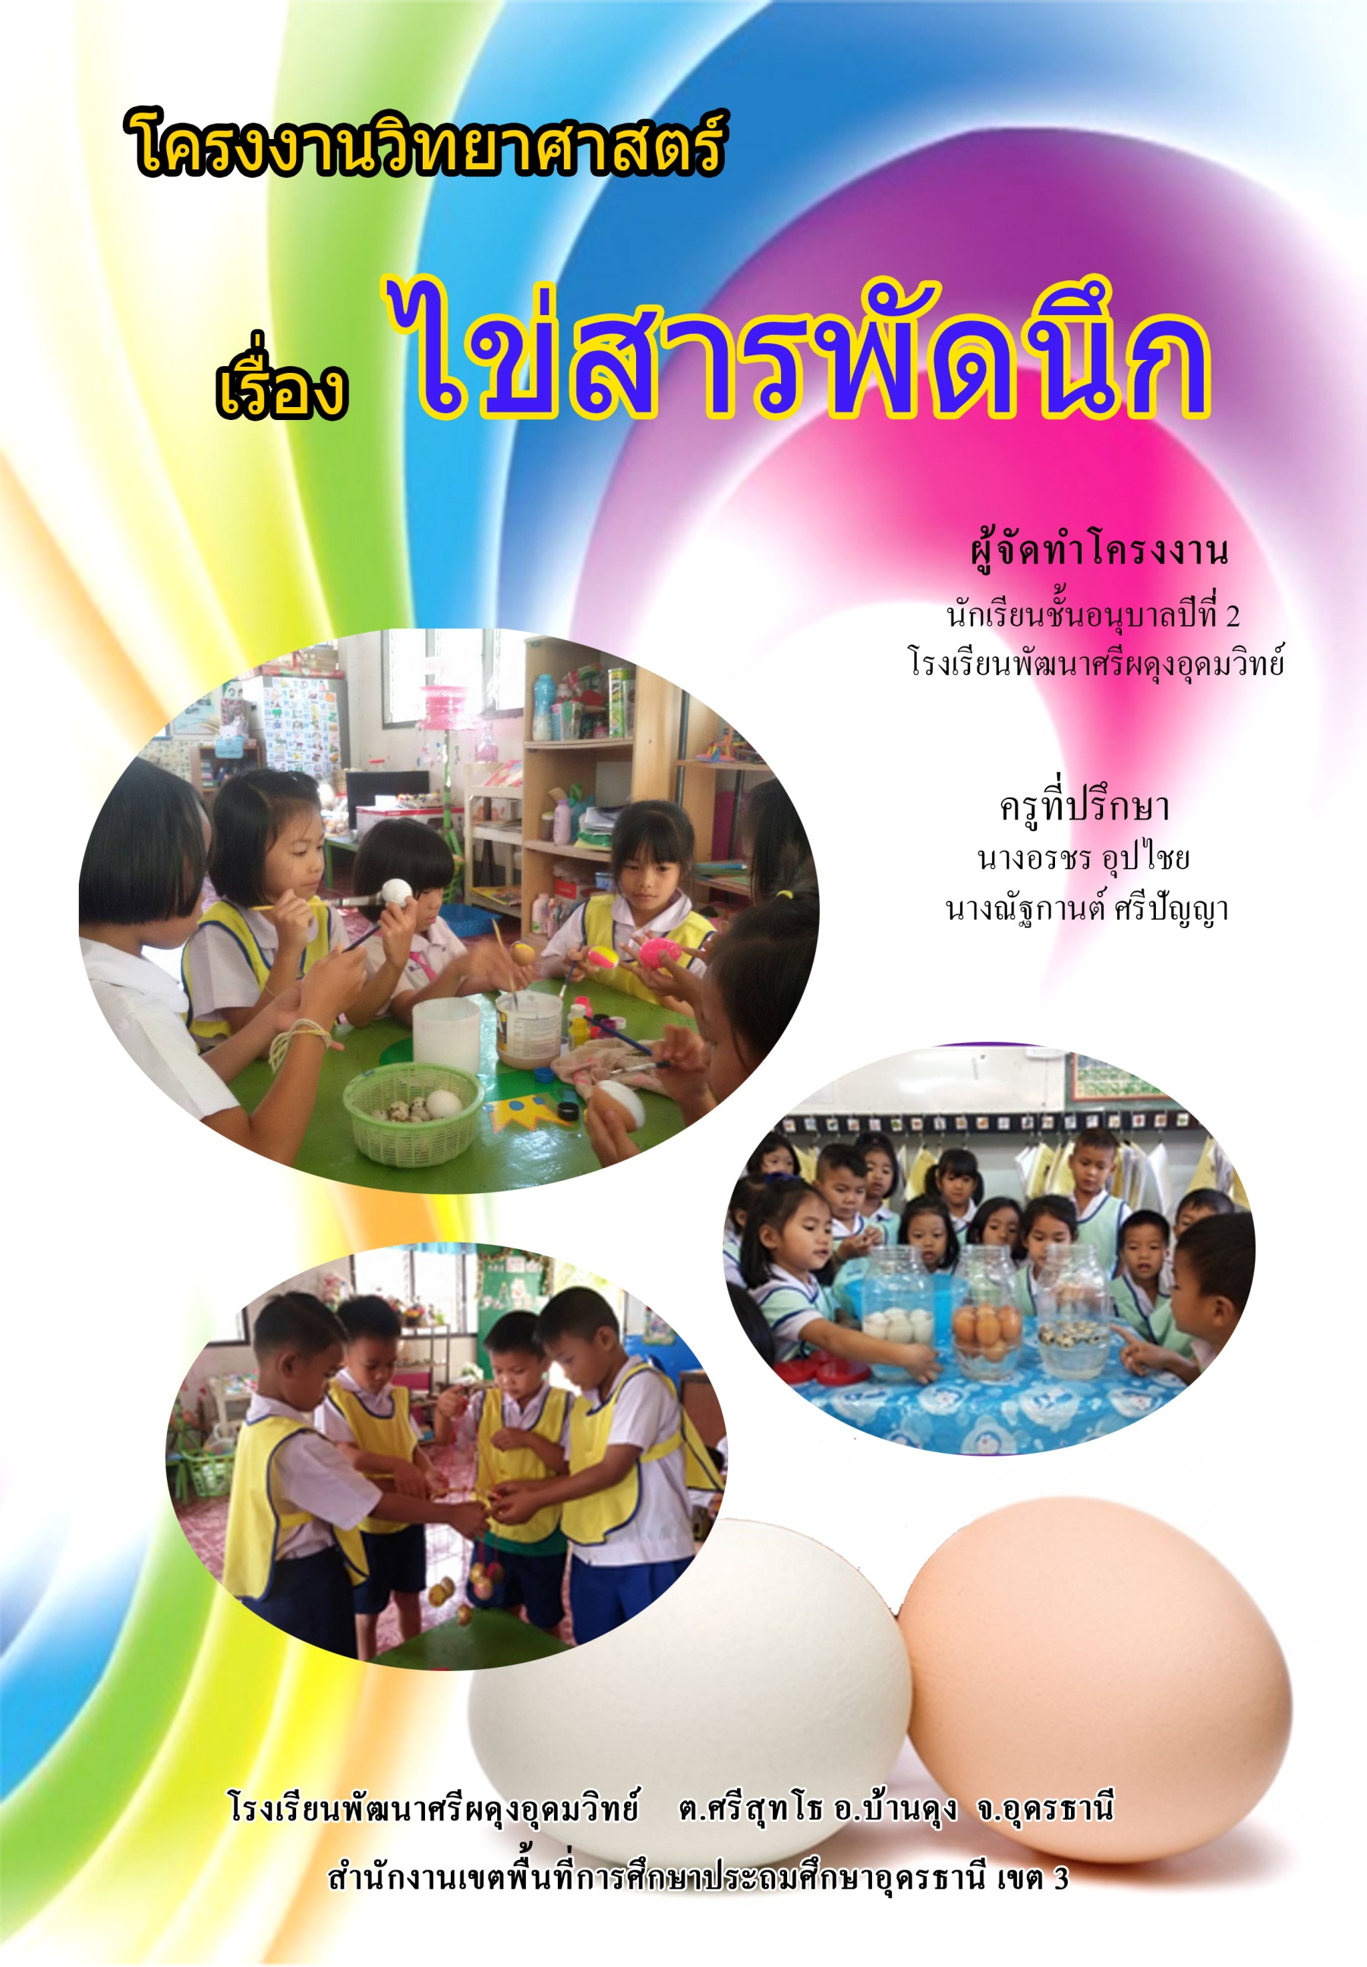
คำนำ
โครงงานเรื่อง ไข่สารพัดนึก เล่มนี้จัดทำขึ้นตามโครงการบ้านนักวิทยาศาสตร์น้อย ประเทศไทย ในปีการศึกษา 2559 โดยมีวัตถุประสงค์เพื่อส่งเสริมทักษะกระบวนการทางวิทยาศาสตร์ของเด็กปฐมวัย ให้เด็กรู้จักการสังเกต เปรียบเทียบ การจำแนกประเภท การทดลอง และมีการบูรณาการในกลุ่มสาระการเรียนรู้คณิตศาสตร์ ภาษาไทย ภาษาอังกฤษ สังคมศึกษา การงานอาชีพและเทคโนโลยี ศิลปะ ให้กับเด็กปฐมวัย และได้ส่งเสริมพัฒนาทั้ง 4 ด้านคือ ด้านร่างกาย อารมณ์-จิตใจ สังคม และสติปัญญาไปพร้อมๆกัน โดยเด็กๆได้ทดลองปฏิบัติกิจกรรมด้วยตนเอง
ขอขอบคุณครูประจำชั้นที่ให้ความรู้ในการทำโครงงาน ขอบคุณพ่อ แม่ และผู้ปกครอง วิทยากร นักการภารโรง คณะครูทุกท่าน และขอขอบพระคุณผู้บริหารโรงเรียนที่ให้ความร่วมมือ สนับสนุนในทุกด้านทำให้การจัดทำโครงงานนี้สำเร็จลุล่วงไปด้วยดี

คณะผู้จัดทำ

สารบัญ
เรื่อง หน้า
ชื่อโครงงาน 1
ผู้จัดทำโครงงาน 1
ครูที่ปรึกษา 1
ระยะเวลาในการจัดทำโครงงาน 1
ที่มาของโครงงาน 1
ขั้นที่ 1 ตั้งคำถามเกี่ยวกับปรากฏการณ์ธรรมชาติ 2
คำถามที่ 1 ไข่เค็มทำอย่างไร 4
ขั้นที่ 2 รวบรวมความคิดและข้อสันนิษฐาน 4
ขั้นที่ 3 ทดสอบและปฏิบัติการสืบเสาะ 5
ขั้นที่ 4 สังเกตและบรรยาย 9
ขั้นที่ 5 บันทึกข้อมูล 12
ขั้นที่ 6 สรุปและอภิปรายผล 13
ผลของการพัฒนาความสามารถของเด็กปฐมวัย 14
ผลการพัฒนาความสามารถพื้นฐาน 4 ด้าน 14
ผลการพัฒนาทักษะกระบวนการทางวิทยาศาสตร์ 14
คำถามที่ 2 เปลือกไข่เอามาทำอะไรได้บ้าง 16
ขั้นที่ 1 ตั้งคำถามเกี่ยวกับปรากฏการณ์ธรรมชาติ 16
ขั้นที่ 2 รวบรวมความคิดและข้อสันนิษฐาน 17
ขั้นที่ 3 ทดสอบและปฏิบัติการสืบเสาะ 21
ขั้นที่ 4 สังเกตและบรรยาย 26
ขั้นที่ 5 บันทึกข้อมูล 29
ขั้นที่ 6 สรุปและอภิปรายผล 30
ผลของการพัฒนาความสามารถของเด็กปฐมวัย 32
ผลการพัฒนาความสามารถพื้นฐาน 4 ด้าน 32
ผลการพัฒนาทักษะกระบวนการทางวิทยาศาสตร์ 32
ภาคผนวก
แบบประเมินขอรับตราพระราชทาน บ้านนักวิทยาศาสตร์น้อย ประเทศไทย 36
ผลการประเมินในระบบออนไลน์ 38
สำเนาเกียรติบัตรครูผู้สอนผ่านการอบรมปฏิบัติการขั้นที่ 1 และขั้นที่ 2 39

